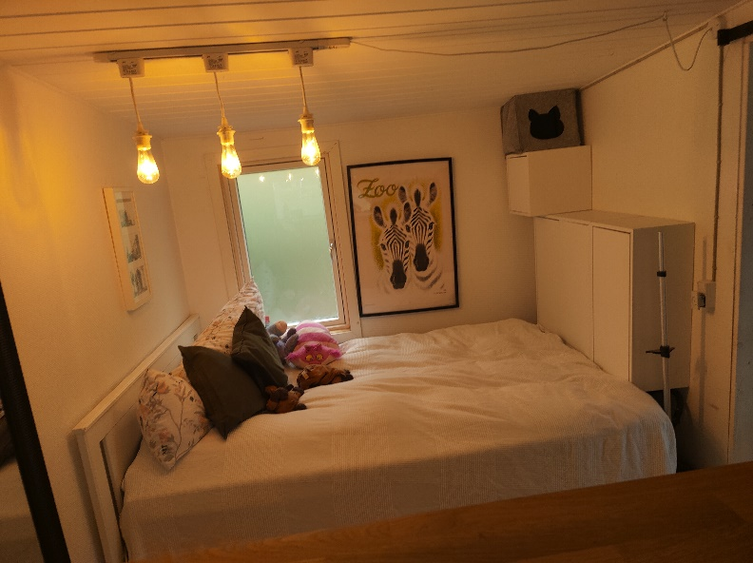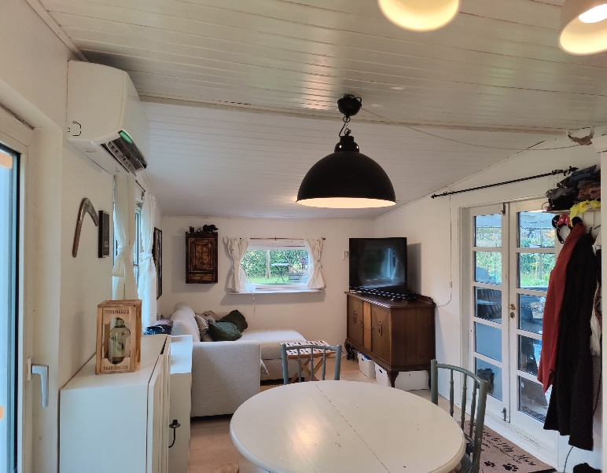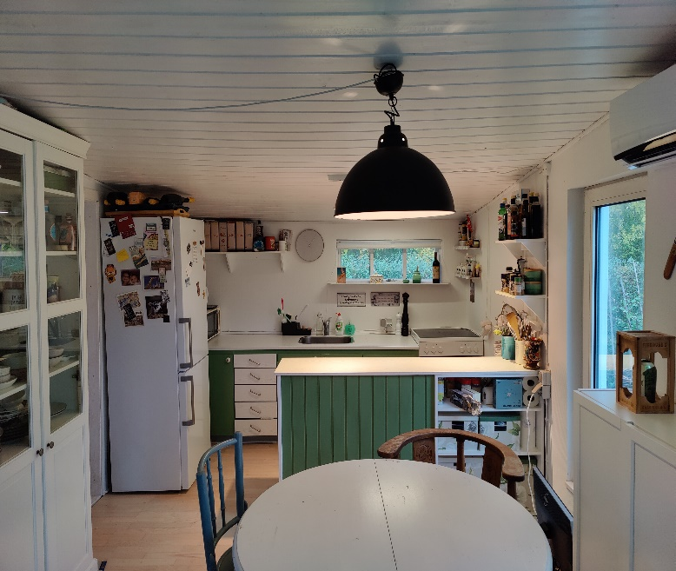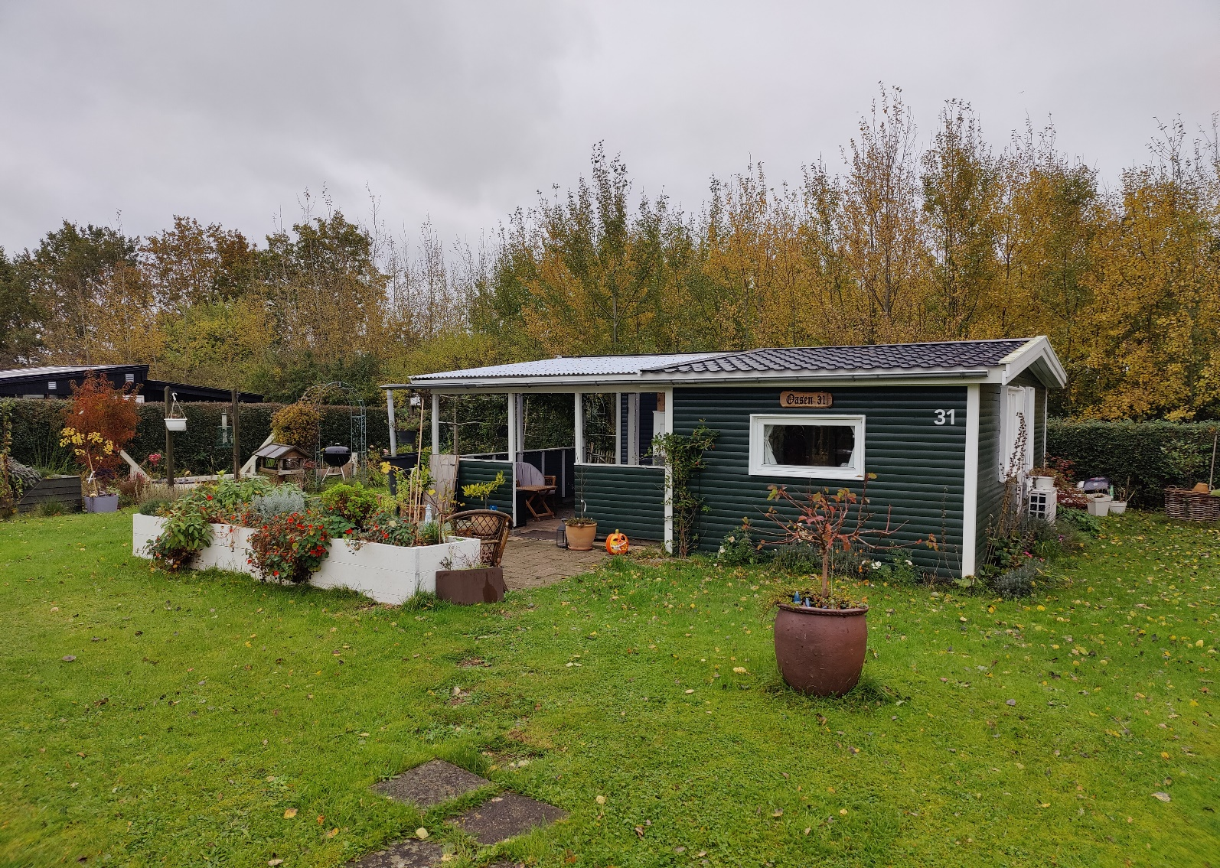

Rosenstien 31 kr. 169.800,-

Hyggelig kolonihave sælges, med overtagelse hurtigst muligt.

Huset er 34m2

Der er stue og køkken i forlængelse af hinanden.

Et soveværelse, samt et lille toilet (Campingtoilet), som tilgås ude fra terrassen.

Huset sælges UDEN løsøre.

Der er strøm og varme installeret i huset.

Grunden er 530m2

På grunden er også et lille redskabsskur.

Hvis huset har interesse kan jeg kontaktes på telefon nr. 2682 4251

Mvh Mia Christensen

**Til salg!**